|  |  |
| --- | --- |
| |  | | --- | | STORY #15 环保功夫第二版 | |
| 需求描述  **第一版需要修改的地方**  1、注册的时候，只允许手机注册，验证手机号(lx0.5)  2、现web官网底部资料更换为协会官网底部内容，与其保持一致(zy0.2)；  3、流程：报名——支付——登陆：购买之后在登录(zy-1.5)；  4、Web端扫描二维码直接进群，每满100人及生成一个新的二位码(xwq0.5)；  5、后台人数限制修改为30人；(不限制)  6、客服电话换成座机号，座机号码是：010-57137487（zy）  **第二版需求**  1、增加集中培训功能：该功能还需产品部设计；（web）(lx-3)  2、添加一个在线考试，考核功能：只放在APP进行，题数限制：30题单选、10题多选、10道判断随机抽题；必须通过考试后才打证（APP）(lhj<app)  3、增加电子发票功能；有开票和下载两个主要功能，企业单独开票，无需财务审核，直接开票下载）(zy-1)  4、官网首页：已经购买过得公司给他们增加一个“能量值”展示功能，买的课程越多，量值越大；（功能待定，样式产品在设计）（zy-1）  5、用户完善信息：增加一个提示功能，只要没有完善信息者一登录平台就提醒该用户去完善信息；(lx0.5)  6、接口添加考试流程功能、调整打证流程和证书样式 |
| ● |

一、集中培训：

1、企业在后台培训功能列表中新建培训计划，培训计划需要选择课程包、添加名称、添加培训时间（只记录不限制）、添加培训人员（添加的培训学员从之前员工管理中导入的员工里选择）(lx-1)

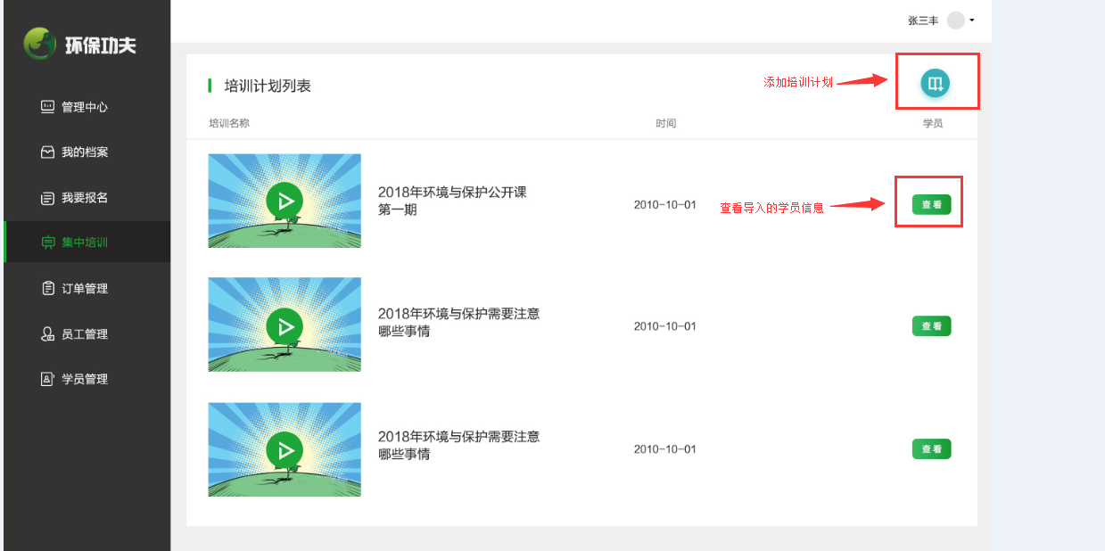

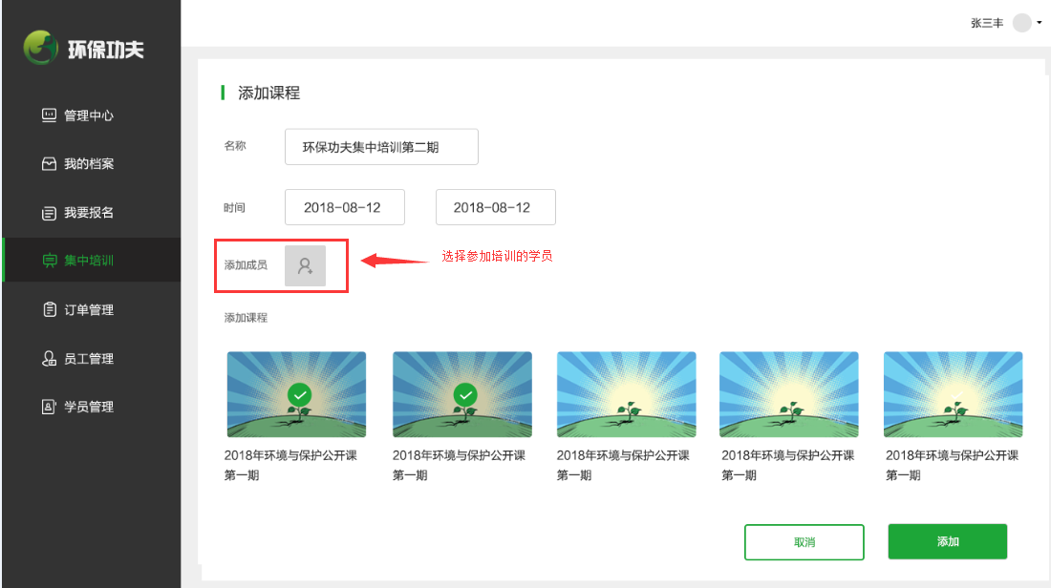

2、计划添加后点击培训计划列表中的视频按钮进入播放页面(lx-1.5)

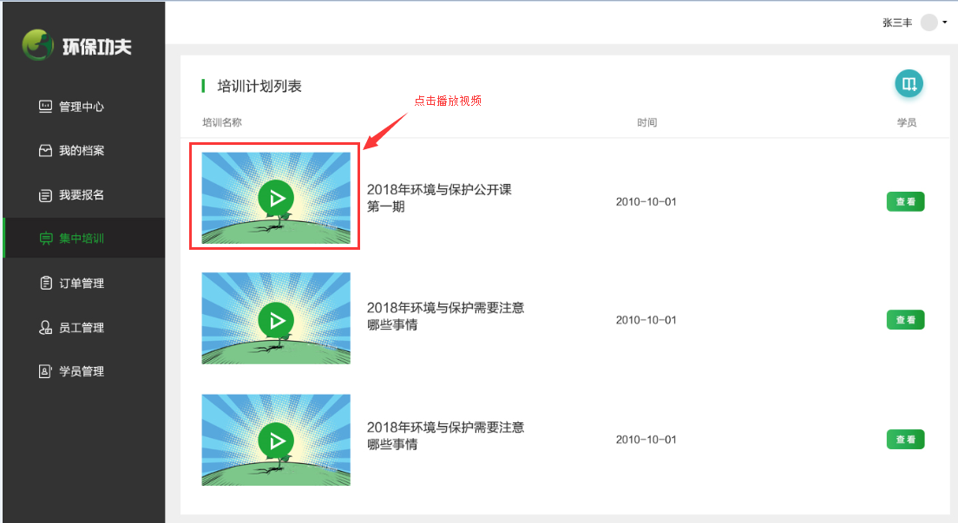

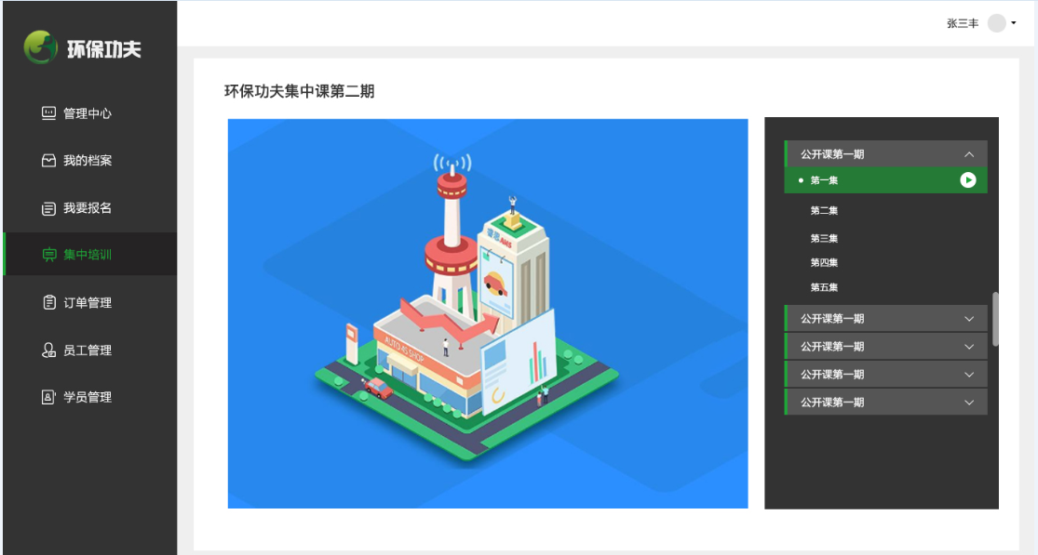

3、添加进集中培训计划的学员，默认该课程包学习状态为已学完。（首先企业在员工管理中导入学员信息，导入的学员都可以通过手机学员所有课程包资源，若企业在集中培训中将某学员勾选，则该学员对应的课程包的学习进度就变为已完成，可以直接参加考试）

二、订单管理中需要添加具体的课程包信息（zy0.2）

